إدوارد الرابع ملك إنجلترا
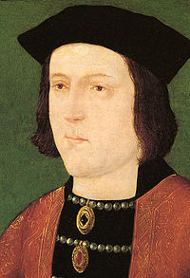
إدوارد الرابع 28) أبريل 1442 - 9 أبريل 1483) ملك إنجلترا من 4 مارس 1461 حتى 3 أكتوبر 1470، ومرة أخرى من 11 أبريل 1471 حتى وفاته، وهو أول ملوك إنجلترا من أسرة يورك. قضى النصف الأول من حكمه في محاربة أسرة لانكستر خلال حروب الوردتين، إلى أن استطاع أن يتغلب عليهم في معركة توكيسبري.

